**Generarea și validarea codului IBAN**

**~ Andronie Iustinian ~**

În acest document voi explica procesul de generare și validare a codului IBAN și implementarea sa în JAVA. Codul IBAN (International Bank Account Number) este reprezentat de un șir de caractere alfanumerice de lungime 24. În acest șir se vor regăsi codul țării, caractere de verificare, codul băncii și codul contului bancar.

Structura generală unui cod IBAN din România este:

* RO – Codul țării (Primele 2 caractere);
* XX – Caracterele de verificare (2 caractere);
* YYYY – Codul băncii (Primele 4 caractere ale codului BIC);
* ZZZZZZZZZZZZZZZZ – Identificatorul unității teritoriale și al contului bancar (16 caractere).

**Generarea Codului IBAN**

Pentru generarea codului IBAN, formăm șirul de 24 de caractere, respectând structura de mai sus. În acest proces, caracterele de verificare sunt setate inițial la "00", urmând ca acestea să fie calculate ulterior utilizând algoritmul MOD 97 – 10.

*Codul aferent:*

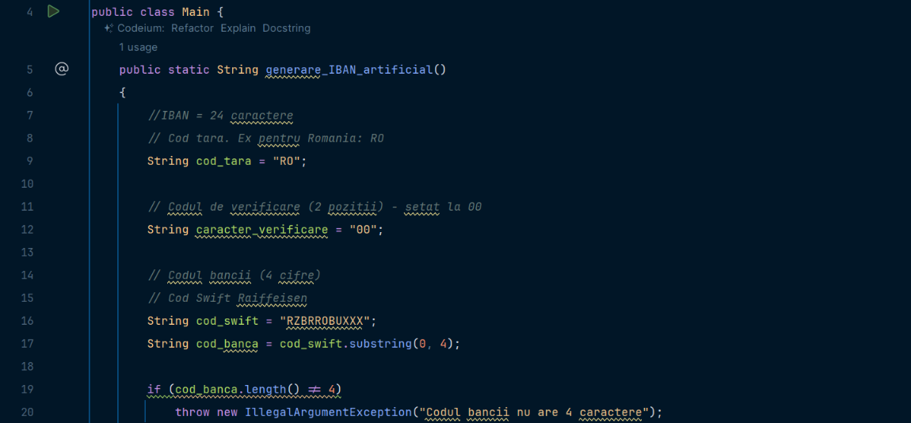

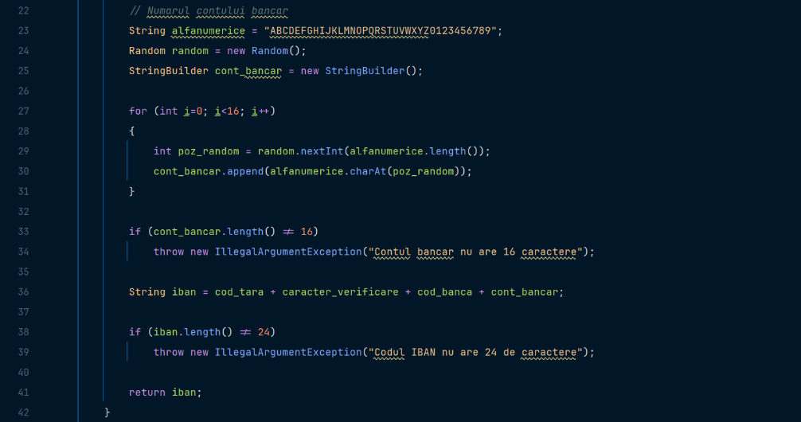

**Verificarea Codului IBAN**

Validarea unui cod IBAN implică verificarea corectitudinii caracterelor de verificare utilizând algoritmul MOD 97 – 10.

**Pasul 1:** Se mută primele patru caractere (codul de țară și caracterele de verificare) la sfârșitul codului IBAN.

**Pasul 2:** Se convertesc literele în numere folosind următoarele valori: A = 10, B = 11, C = 12 ... X = 33, Y = 34, Z = 35.

**Pasul 3:** Se împarte numărul obținut după conversie la 97 și restul se scade din 98. Prin scăderea din 98 se obțin caracterele de verificare.

*Codul aferent:*

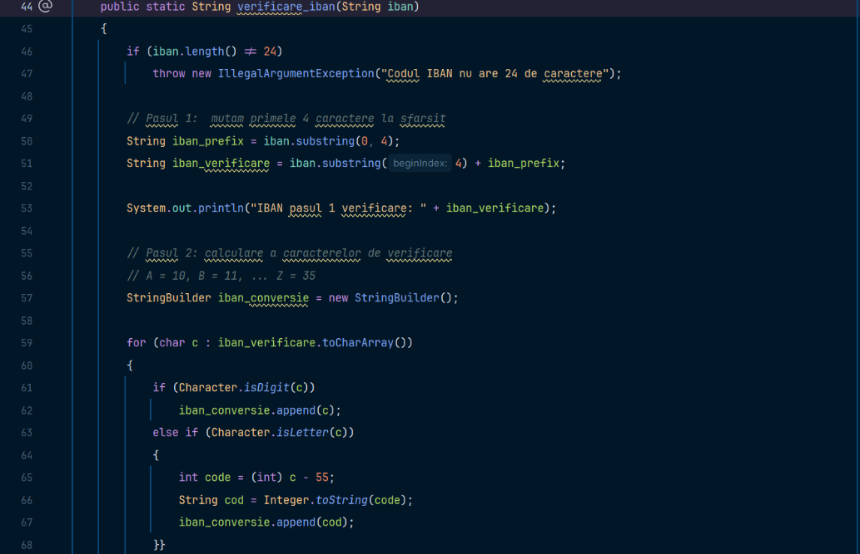

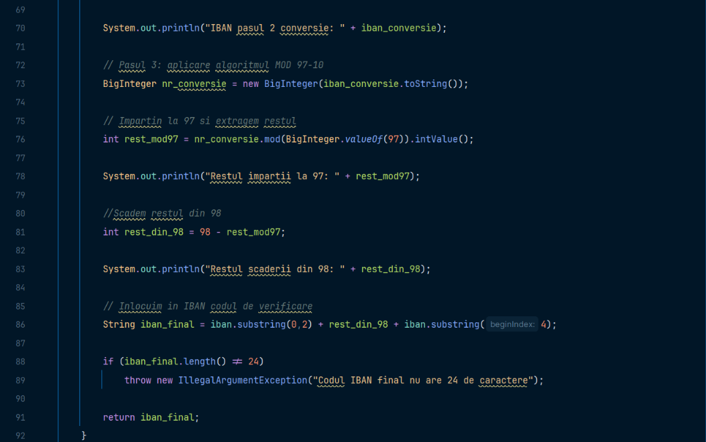

*Consola după rulare:*

